1 Page design TD

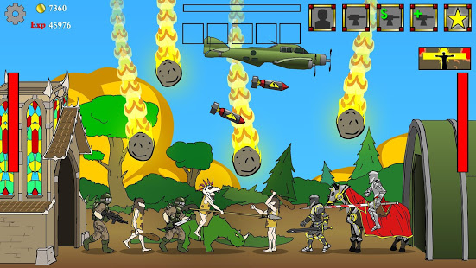

Ons idee is om een soort van age of war te maken met 2 gebouwen die defence kunnen kopen en units kunnen sturen naar de ander. Maar vanwege bepaalde criteria hebben we er voor gekozen om 3 paden te maken die je kan nemen om naar de enemy basis te gaan. Onderweg kan je ook torens plaatsen om het moeilijker te maken voor de vijand. Ook willen wij een bestuurbare speler creëren die je kan upgraden maar als die doodt gaat duurt het behoorlijk lang voordat die spawned.